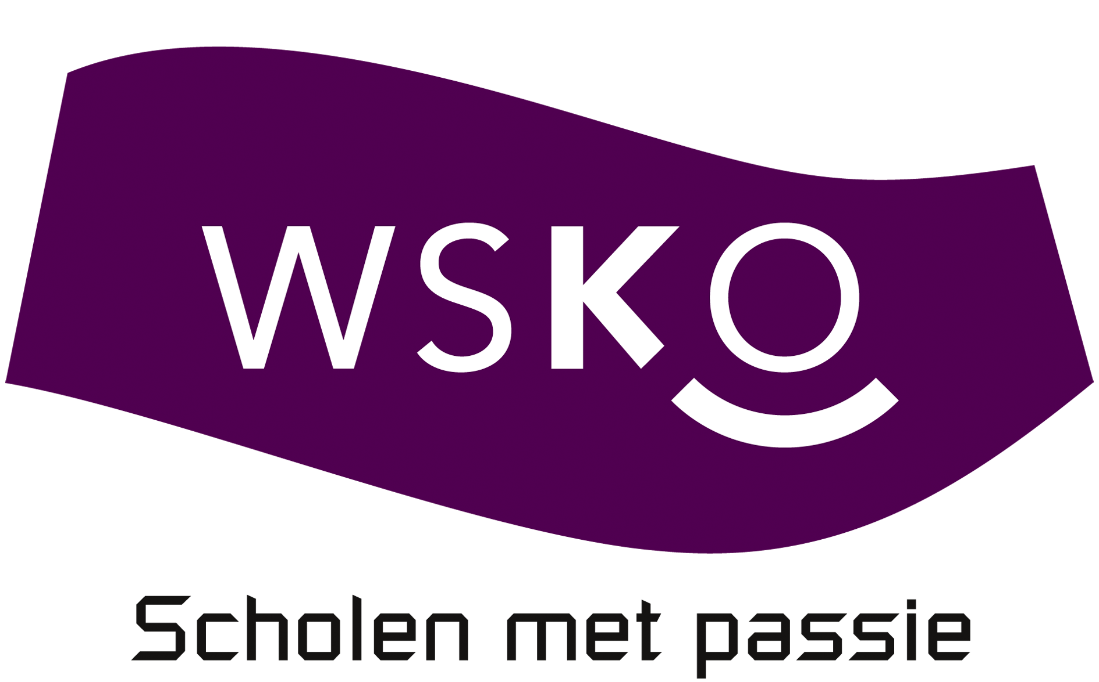

BERICHT

Begin maart verscheen een nieuwsbericht waarin melding wordt gemaakt van de privacyrisico’s die onderwijsproducten van Google met zich meebrengen. Demissionair ministers van Onderwijs Ingrid van Engelshoven en Arie Slob schrijven dit in een brief aan de Tweede Kamer. Het gaat om de software Google Workspace en Google Workspace for Education, waar onder meer Google Classroom onder valt. Lees hier het volledige nieuwsbericht.

WSKO heeft het certificaat ‘Google Reference School’. Dit betekent dat wij op alle scholen gebruik maken van diverse apps van Google Workspace for Education om hiermee ons onderwijs te ondersteunen en richting te geven aan digitale toekomstgerichte educatie. Met behulp van Chromebooks en Google Apps geven we invulling aan nieuwe vaardigheden en leren wij de kinderen samenwerken en delen in een online omgeving. Bij WSKO hechten we er veel waarde aan om kinderen deze vaardigheden mee te geven.

Google Workspace for Education is een specifiek voor onderwijs gemaakt hulpmiddel en daarom zijn in deze werkomgeving veel meer veiligheidsmaatregelen genomen dan in de Google-producten voor algemeen gebruik. Uit onderzoek is gebleken dat de veiligheidsrisico’s ontstaan door de manier waarop Google omgaat met zogenoemde metadata van leerlingen, studenten en docenten. Dit zijn GEEN persoonlijke gegevens zoals adressen of leerresultaten, maar wel informatie over wat gebruikers aanklikken, waar ze op zoeken of hoe lang ze ingelogd blijven. Het gaat om geanonimiseerde metadata en kan door Google NIET aan personen worden gelinkt.

Niet alleen Google maakt gebruik van metadata, maar zo ongeveer elk programma op internet genereert metadata en maakt gebruik van deze gegevens voor beheer, werking en verbetering van de programma’s en de apps. Het verschil is dat Google zelf mag bepalen wat er met deze data gebeurt. Engelshoven en Slob zouden liever zien dat deze verantwoordelijkheid bij onderwijsinstellingen ligt.

Het feit dat deze privacyrisico’s op (Rijks)overheidsniveau opgepakt worden en hoog op de agenda staan zien wij bij WSKO als een positieve ontwikkeling. Dit maakt de kans groot dat Google gaat bewegen naar een oplossing. In de tussentijd kunnen wij op alle scholen van WSKO met Google blijven werken. Iets dat, zeker in deze coronatijd, erg prettig is.

